PER NON DIMENTICARE
Giornata della Memoria 2021
Il 27 gennaio di ogni anno vengono commemorate le vittime della Shoah, il grande sterminio commesso durante il regime nazista nei confronti degli ebrei, ma anche di persone disabili e appartenenti ad altre etnie. Questa ricorrenza internazionale fu proclamata nel 2005 dall’Assemblea generale delle Nazioni Unite ed è chiamata “Giorno della Memoria”.
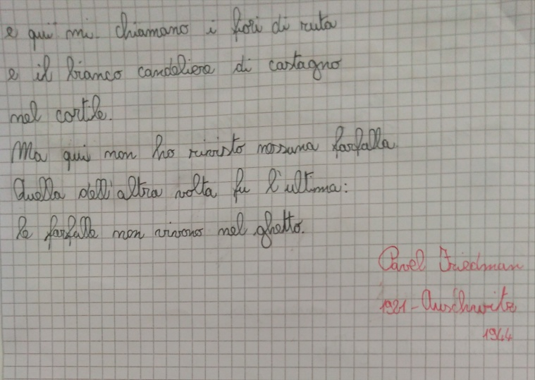
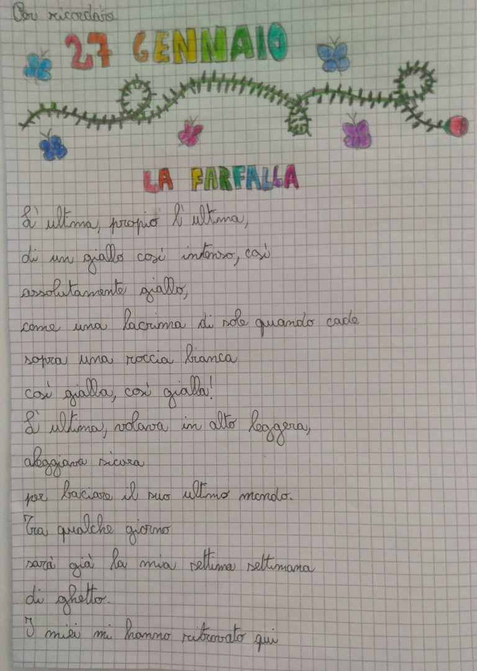
Il 27 gennaio 1945 è il giorno in cui le truppe sovietiche arrivarono per prime ad Auschwitz, in Polonia, scoprendo uno dei più grandi campi di concentramento e di sterminio. Si stima che le vittime furono circa quindici milioni, tra cui circa sei milioni di ebrei.
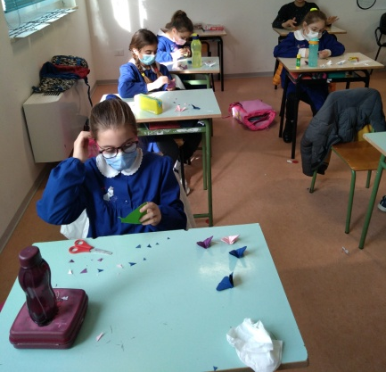
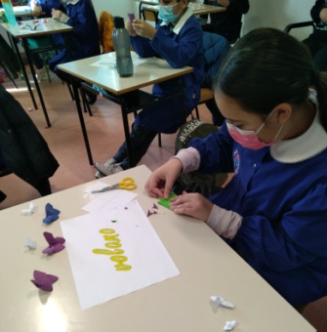
In occasione di questa giornata, noi ragazzi della classe 4^/5^ della Scuola Primaria di Palmariggi, con i nostri insegnanti, abbiamo letto e commentato la poesia “La Farfalla” di Pavel Friedman, scritta durante la sua prigionia nel campo di concentramento. Il giovane paragona la farfalla alla SPERANZA e il volo delle farfalle rappresenta il desiderio della libertà perduta.
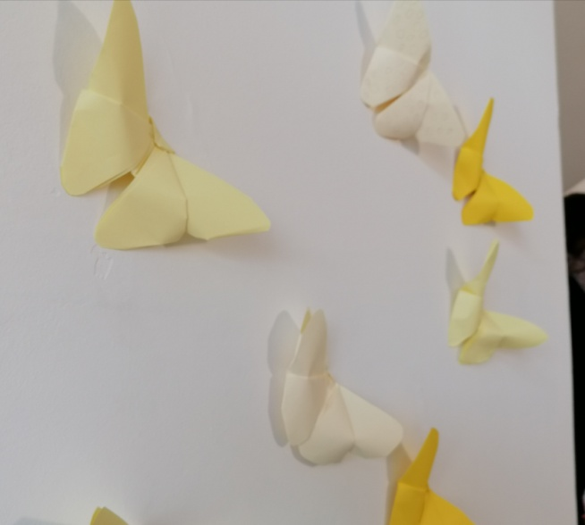
Successivamente, tutti noi bambini abbiamo realizzato alcune farfalle con la tecnica degli origami e su un cartoncino bianco, con dei fili di lana annodati, abbiamo simulato il filo spinato, oltre il quale volano leggere e libere le nostre farfalle.
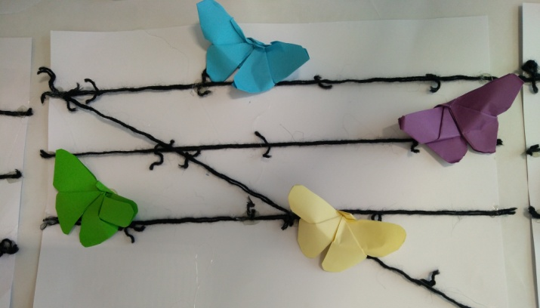

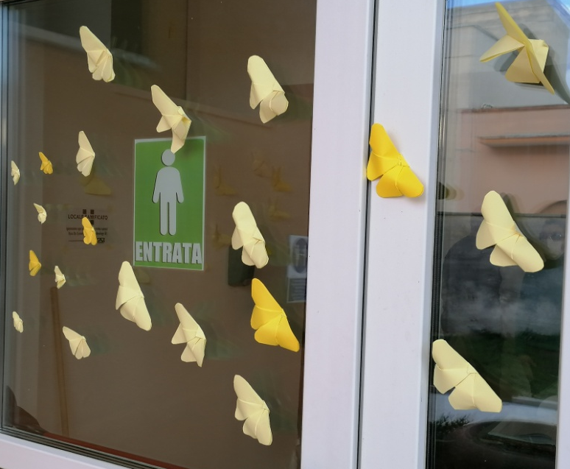

Infine abbiamo unito i nostri lavori in un grande cartellone.

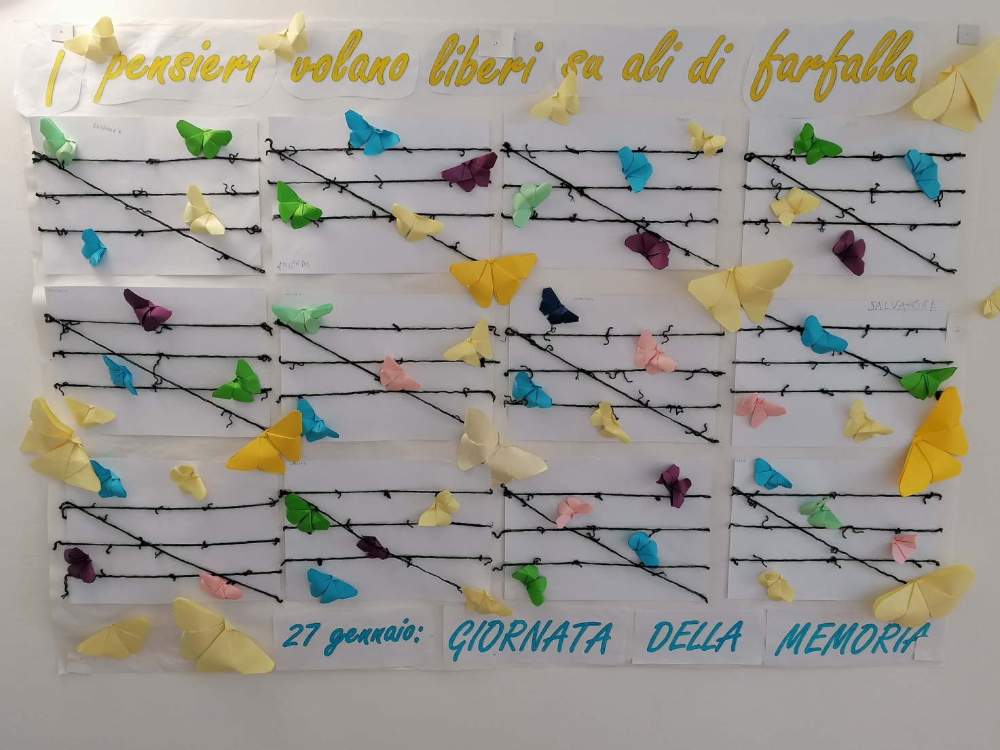

Pluriclasse 4^/5^ Scuola Primaria di Palmariggi
a.s. 2020/2021

